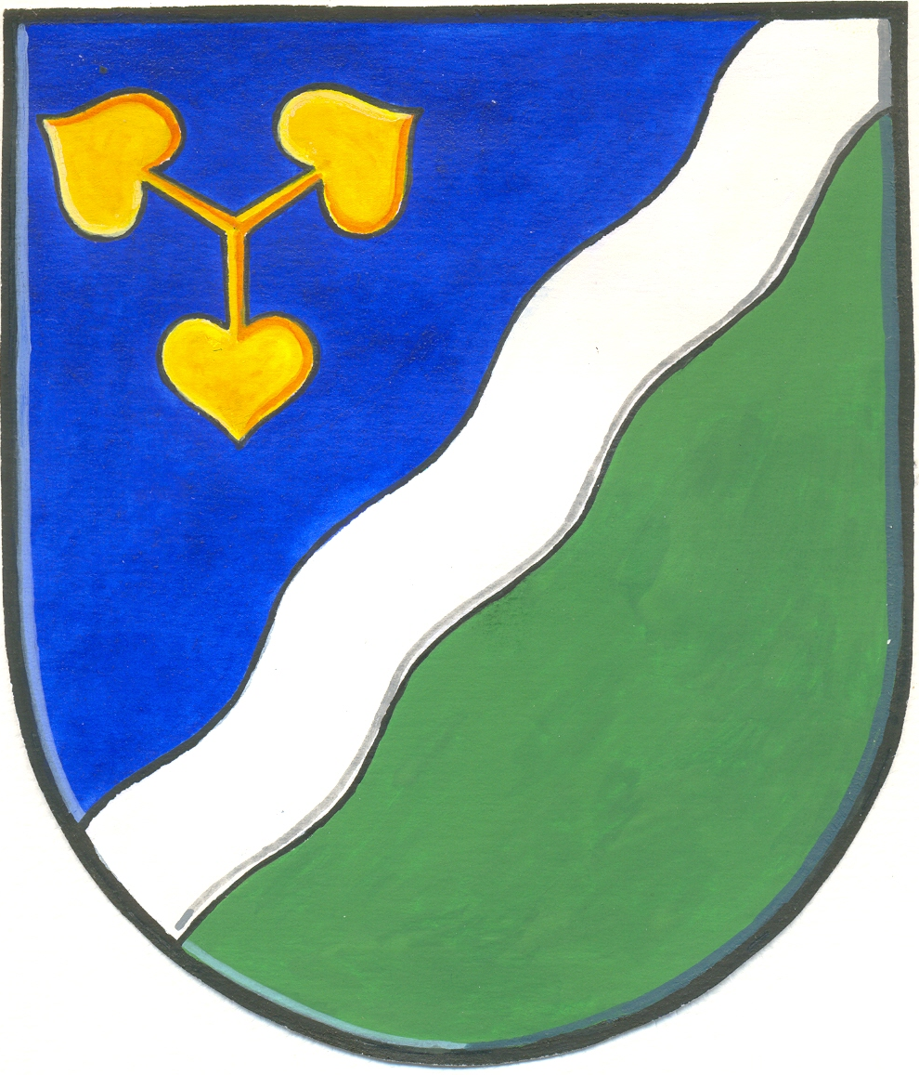

Zápis

z veřejného zasedání OZ Dvory, které se konalo 12.12.2013 v 18.00 hodin v zasedací místnosti ve Velelibech

Přítomni: 6 členů zastupitelstva obce
2 členové osadního výboru
občané (viz prezenční listina)

Program:
- Zahájení
- Zvolení zapisovatele
- Zvolení návrhové komise
- Zvolení ověřovatele zápisu
- Zpráva o hospodaření obce k 30.11.2013
- Zpráva o činnosti OZ od minulého veřejného zasedání
- Přijetí rozpočtu na rok 2014
- Přijetí rozpočtového opatření č.4,5,6/2013
- Smlouva o dopravní obslužnosti pro rok 2014
- Přijetí Směrnice – Spisový řád obce
- Smlouvy o pronájmu pozemku a místnosti na zbraně Sportovně střeleckému klubu Dvory
- Přijetí plánu inventur za rok 2013
- Schválení účetní závěrky ZŠ a MŠ Dvory za rok 2012
- Zařazení správního území do MAS Svatojiřský les
- Žádost o zajištění veřejného osvětlení budovy č.p. 12 Veleliby
- Jednání o odkoupení budovy sokolovny ve Dvorech
- Schválení podání žádostí o dotace u Krajského úřadu
- Přijetí nové Kolektivní smlouvy mezi obcí a Místní odborovou organizací Odborového svazu státních orgánů a organizací pro obvod Křinec při Městysu v Křinci
- Diskuze
- Usnesení
- Závěr

Bod 1)
Veřejné zasedání zahájila paní starostka.

Bod 2)
Zapisovatelem byla zvolena p. Soukalová.

Bod 3)
Do návrhové komise byli zvoleni p. Břetenář a Mgr.Pátková

Bod 4)
Ověřovateli zápisu byli zvoleni p. Šebela a p. Bureš

Bod 5)
Zprávu o hospodaření obce k 30.11.2013 přečetla Mgr. Pátková. Podkladem pro čtení zprávy o hospodaření byl účetní výkaz FIN 2-12, který je k dispozici k případnému nahlédnutí na OÚ.

Bod 6)
Zprávu o činnosti zastupitelstva obce od minulého veřejného zasedání přednesla p. starostka
- Zastupitelstvo schválilo zadání vypracování odhadu budovy Sokolovny
- informace o povinnosti označit veřejné budovy energetickými štítky – zastupitelstvo rozhodlo zadat vypracování energetického auditu na budovu školy
- zastupitelstvo souhlasí, aby byla provedena revize veřejného osvětlení
- informace o dílčím přezkoumání hospodaření obce za rok 2013 Krajským úřadem – v pořádku
- zastupitelstvu obce byl předložen plán inventur za rok 2013

Bod 7)
Zastupitelstvu obce i kontrolnímu a finančnímu výboru byl předložen návrh rozpočtu obce na rok 2014. Byl vyvěšen na úřední i elektronické desce obce dne 26.11.2013

Bod 8)
Bylo předloženo rozpočtové opatření č.4-6/2013.

Bod 9)
Zastupitelstvu obce byla předložena Smlouva o dopravní obslužnosti na rok 2014. Poplatek zůstává ve výši 150 Kč na osobu a rok.

Bod 10)
Zastupitelstvo obce byla předložena nová směrnice – Spisový řád obce.

Bod 11)
Zastupitelstvo obce souhlasí s uzavřením smlouvy o pronájmu pozemku a smlouvy o pronájmu místnosti na uskladnění zbraní Sportovně střeleckému klubu Dvory.

Bod 12)
Viz bod 6.

Bod 13)
Obecní zastupitelstvo dostalo ke schválení výsledek hospodaření Základní a Mateřské školy Dvory, p.o. za rok 2012.

Bod 14)
Obec dostala ke schválení zařazení do MAS Svatojiřský les.

Bod 15)
Obci byla doručena žádost majitele nemovitosti č.p. 12 ve Velelibech. Majitel žádá obec zajištění veřejného osvětlení své nemovitosti. Byly osloveny České dráhy a upozorněny na rozbitá světla na nádražní budově z obou stran. Zároveň upozornila obec Všechlapy, že poslední světlo na cestě k zastávce Veleliby nesvítí.
Majitel se zároveň dotazoval, proč jeho nemovitost nebyla zahrnuta do projektu výstavby vodovodu a kanalizace. V době přípravy projektu tehdejší majitel – ČD neprojevil zájem o zavedení.

Bod 16)
Viz bod 6

Bod 17)
Obec se rozhodla žádat o dotace na rekonstrukci chodníků a výsadbu zeleně ve Dvorech prostřednictví Krajského úřadu Středočeského kraje.

Bod 18)
Zastupitelstvu byla předložena nová Kolektivní smlouva mezi obcí a Místní odborovou organizací Odborového svazu státních orgánů a organizací pro obvod Křinec při Městysu v Křinci

Diskuze:
- Dotaz p. Jelínkové, zda obec platí dopravní obslužnost i za občany, kteří se v obci nezdržují, ale mají zde trvalé bydliště – obec platí poplatky za všechny trvale hlášené občany
- Na veřejném zasedání byl přítomen p. farář a na něho směřovaly dotazy ohledně stavu projektové dokumentace na opravu kostela a finančních prostředků poskytnutých obcí a soukromými dárci. Byla předložena neúplná projektová dokumentace, která má být ještě dopracována. Pan farář slíbil, že se o celé vypracování projektu zasadí. Dotaz pana Jeřábka směřoval k tomu, zda církem zažádala o vrácení pozemků v našem katastrálním území. Toto panu faráři nebylo známo.
- Připomínka k neodvezeným hromadám posekané trávy z příkopů – obec zajistí nápravu

Obecní zastupitelstvo dne 12.12.2013 bere na vědomí:

- informaci o provedení odhadu budovy Sokolovny
- zajištění opravy osvětlení poblíž budovy č.p. 12 Veleliby
- informaci o dílčím přezkoumání hospodaření obce v roce 2013
- nabídku firmy na vypracování energetického auditu na budovu školy
- nabídku firmy na provedení revize veřejného osvětlení
- plán inventur za rok 2013
- zprávu p.faráře o stavu projektové dokumentace na opravu kostela ve Velelibech

Obecní zastupitelstvo dne 12.12.2013 schvaluje:

Usnesení č. 28/2013
Obecní zastupitelstvo schvaluje rozpočet obce Dvory na rok 2014. Rozpočet byl schválený jako vyrovnaný, v paragrafovém členění. Příjmy i výdaje včetně financování činí 6 170 000,- Kč. Příspěvek škole bude činit 500 000,- Kč. Příspěvek TJ Dvory bude činit 30 000,- Kč, Sportovně střeleckému klubu 10 000,- Kč a občanskému sdružení Veleliby 08 10 000,- Kč. Dále obecní zastupitelstvo schvaluje příspěvek TJ Dvory, Sportovně střeleckému klubu a Občanskému sdružení Veleliby 08. Příspěvek bude činit 2000,- Kč a bude určen na pořádání sportovních, kulturních a společenských akcí a bude vydáván na základě předložení pokladních dokladů.

Usnesení č. 29/2013
Obecní zastupitelstvo schvaluje rozpočtová opatření č.4/2013, 5/2013 a 6/2013.

Usnesení č. 30/2013
Obecní zastupitelstvo schvaluje zařazení správního území obce do územní působnosti MAS Svatojiřský les na období 2014-2020.

Usnesení č.31/2013
Obecní zastupitelstvo schvaluje Smlouvu o dopravní obslužnosti na rok 2014.

Usnesení č.32/2013
Obecní zastupitelstvo schvaluje Směrnici č.1/2013 – Spisový řád obce.

Usnesení č.33/2013
Obecní zastupitelstvo uzavření nájemních smluv na pronájem pozemku p.č. 81 ve výši 2500,- Kč za rok a pronájem místnosti na uskladnění zbraní v č.p.18 ve výši 6000,- Kč za rok.

Usnesení č.34/2013
Obecní zastupitelstvo schvaluje podání žádosti na projekt „Rekonstrukce chodníku ve Dvorech“ ze Středočeského Fondu rozvoje obcí a měst pro rok 2014 a zavazuje se spolufinancovat uvedený projekt ve výši minimálně 5% z celkových nákladů projektu.
Obecní zastupitelstvo schvaluje podání žádosti na projekt „Výsadba zeleně ve Dvorech“ ze Středočeského Fondu životního prostředí a zemědělství pro rok 2014 a zavazuje se spolufinancovat uvedený projekt ve výši minimálně 5% z celkových nákladů projektu.

Usnesení č.35/2013
Obecní zastupitelstvo schvaluje hospodářský výsledek v Základní a Mateřské škole Dvory, p.o. ve výši 79 917,85 Kč. Hospodářský výsledek byl rozdělen do fondu odměn ve výši 20 000,- a částka 59 917,85 Kč byla vrácena zpět na účet obce. Obec zároveň přijímá systémové opatření – výsledek hospodaření v p.o. bude schválen každoročně nejpozději do 30.6.

Usnesení č.36/2013
Obecní zastupitelstvo schvaluje podpis Kolektivní smlouvy mezi obcí Dvory a Místní odborovou organizací odborového svazu státních orgánů a organizací pro obvod Křinec při městysu Křinec.

